Primero buscamos en Google la palabra “Plantillas Boostrap” y vamos abrir el primer enlace que nos salga con el nombre <https://startbootstrap.com/>.

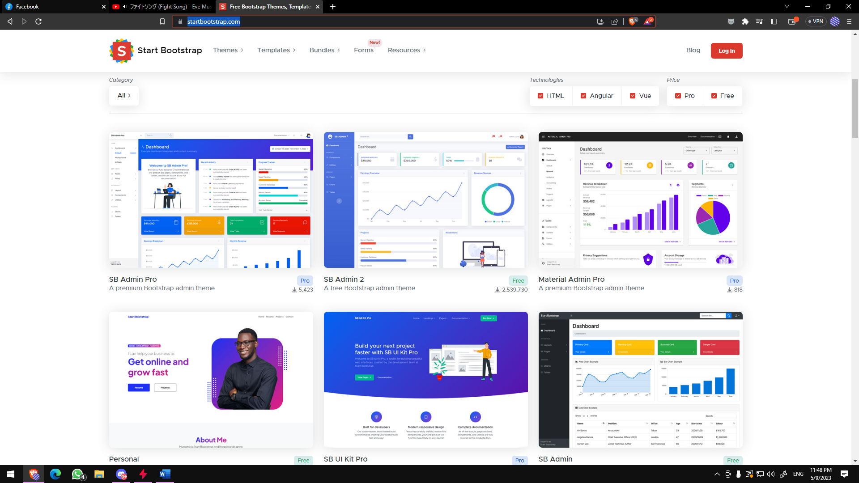

Dentro de la pagina vamos a escoger nuestra plantilla que más nos guste. En nuestro caso será este:

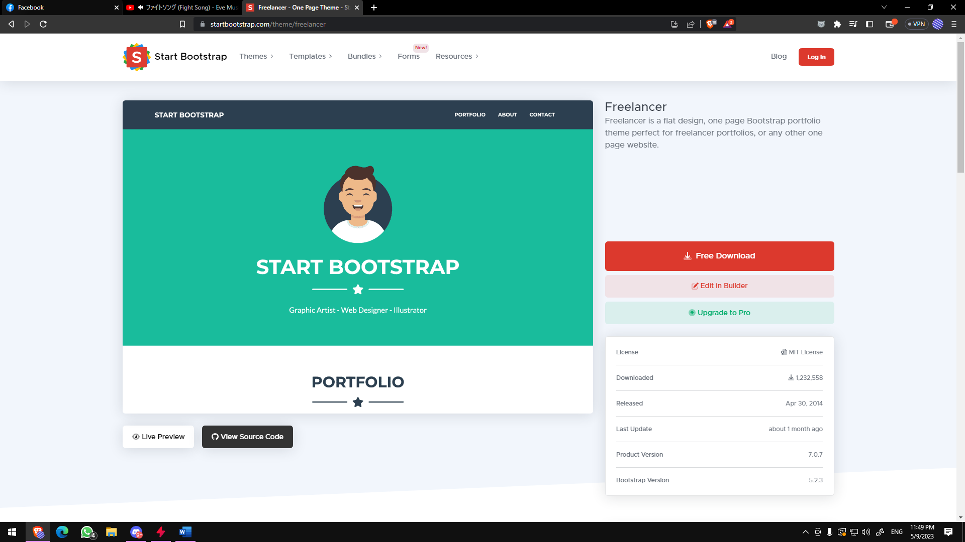

Ahora vamos a dar clic en el botón que dice FREE DOWNLOADER y automáticamente nos descargara el archivo comprimido con todo su contenido.

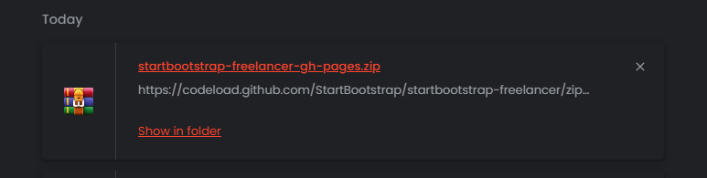

Ahora solo tenemos que descomprimirlo donde nosotros deseemos y abrirlo con nuestro editor de preferencia.

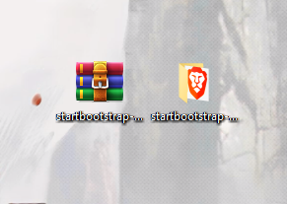

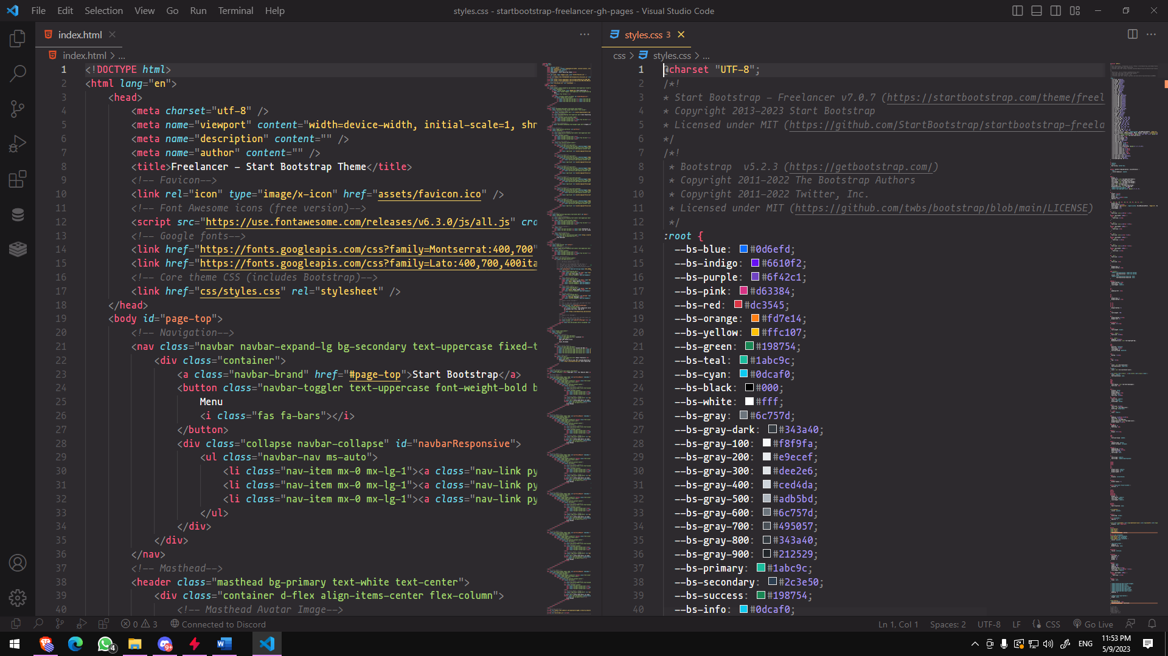

Enseguida procederemos a cambiar el código para moldear la plantilla a nuestro gusto y necesidades que nesesitemo.

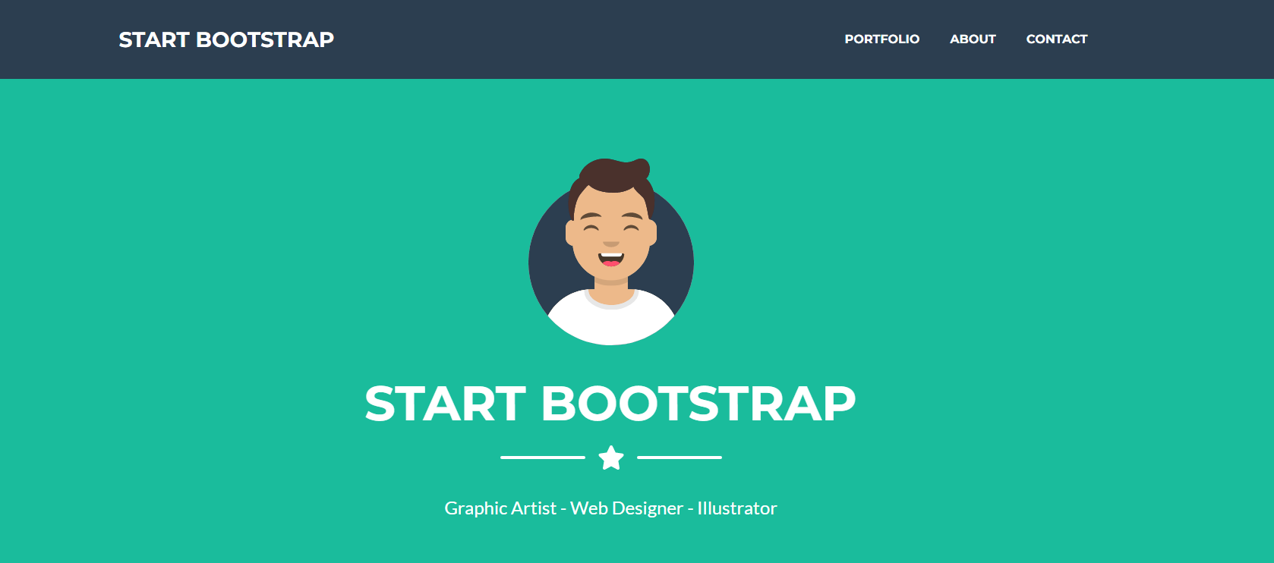

Primero empezaremos cambiar los textos y logo para moldealos a nuestro perfil y nuestra información.

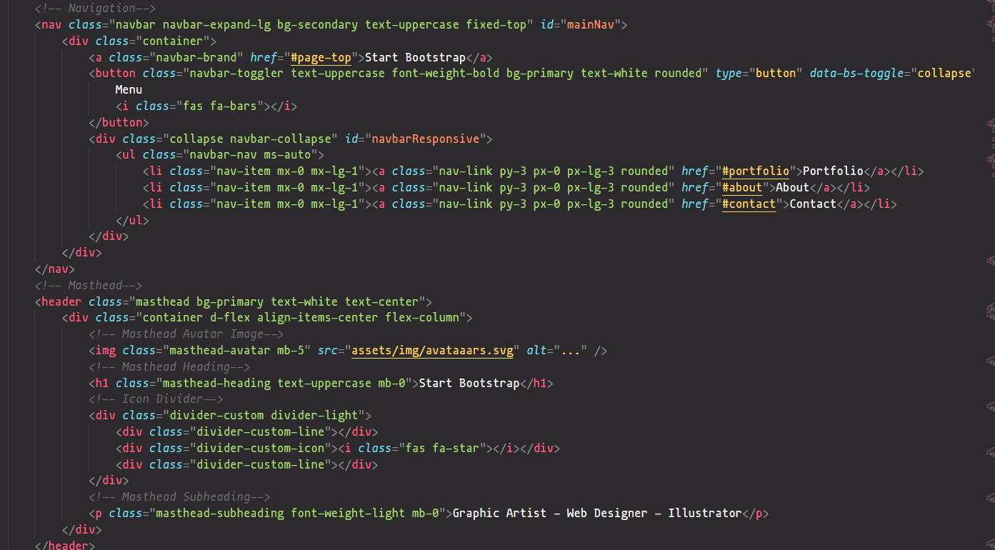

Vamos a cambiar el menú y los h.



En esta línea de código procederemos a cambiar el src por la imagen que nesesitemos,

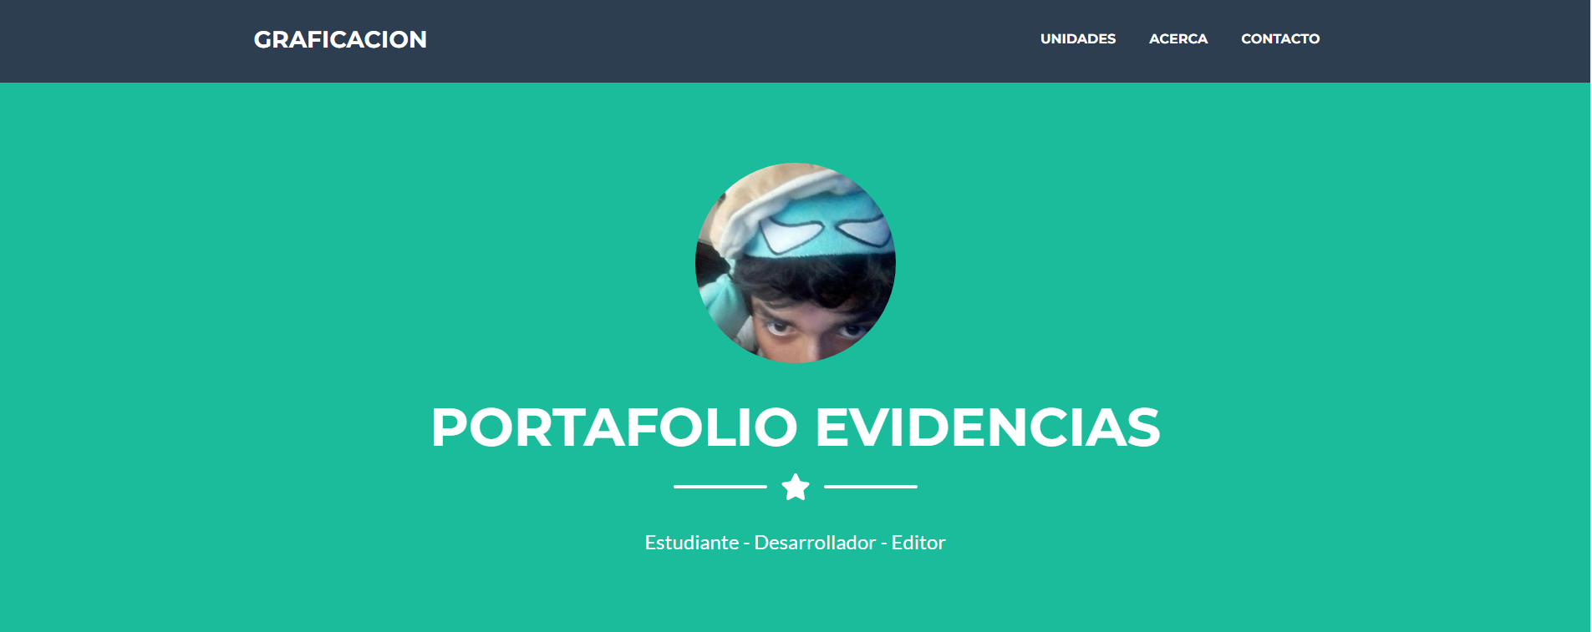

Ahora procederemos a cambiar esta área

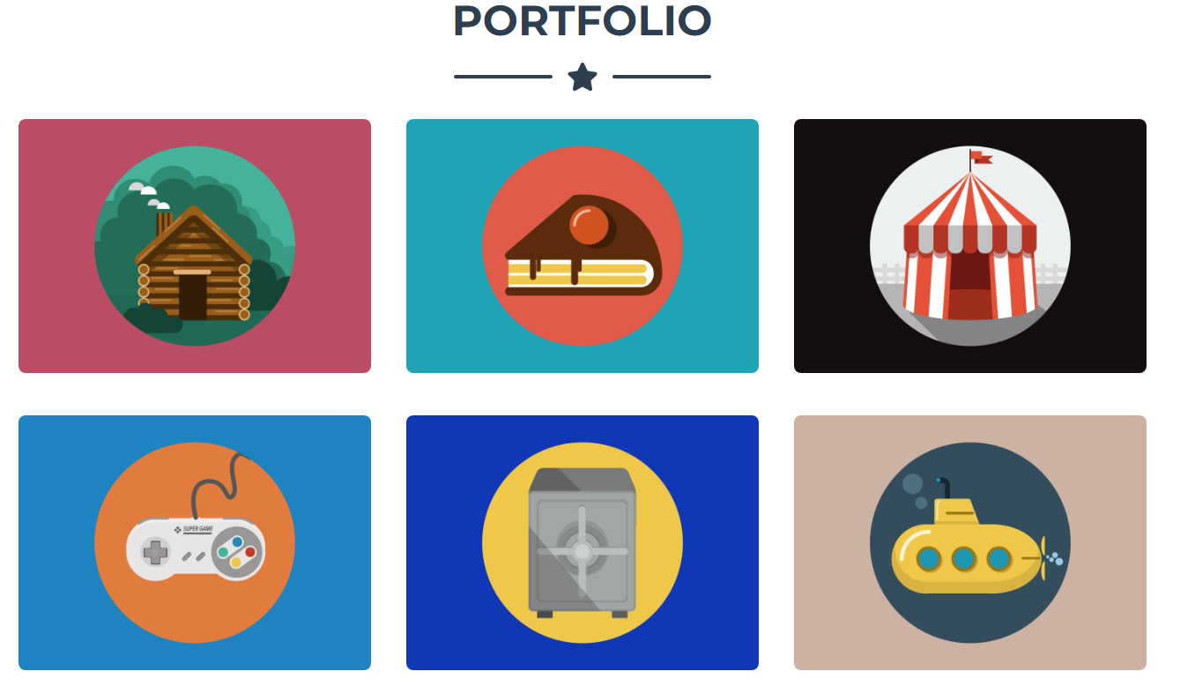

En esta parte lo que haremos será quitar 3 de esos cuadrados ya que solo usaremos 3. Para ello editaremos el código de esta sección.

Para eso borraremos lo que este subrayado.

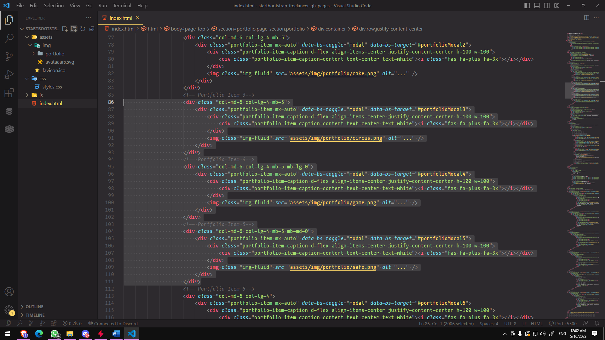

Y listo se quitaron 3.

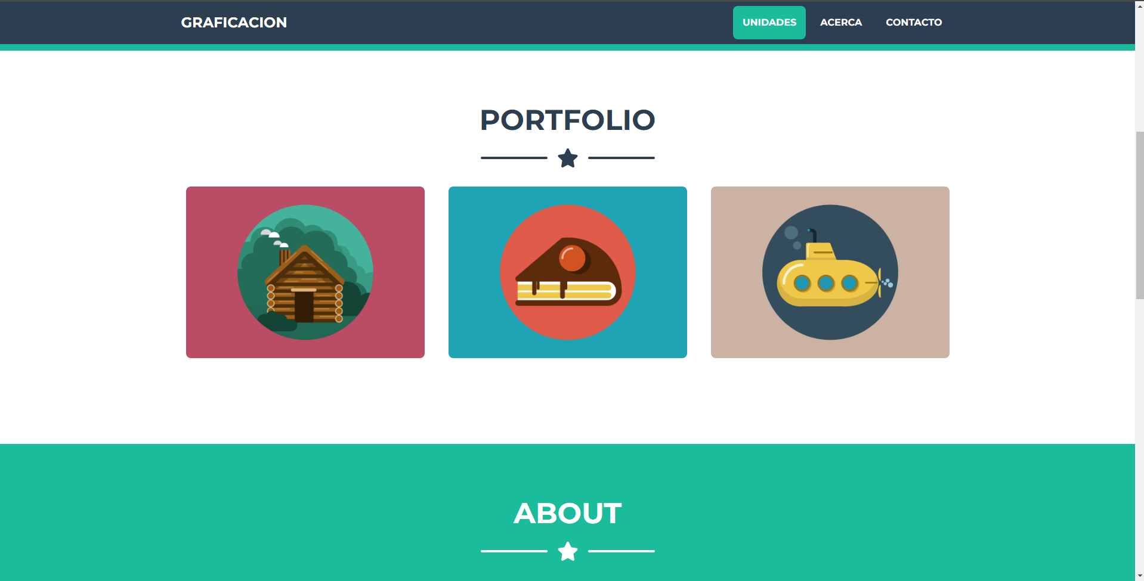

El siguiente paso es cambiar las imágenes de la casa, el pastel y el submarino. Para ello usaremos como base las imágenes guardas en los archivos de la plantilla y las editaremos con Photoshop.

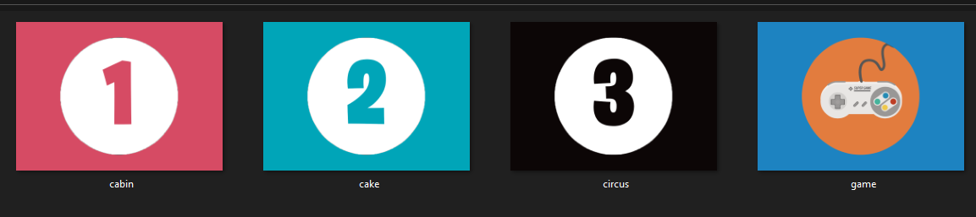

Ahora como trabajamos sobre las mismas imágenes no necesitamos cambiar nada del código.

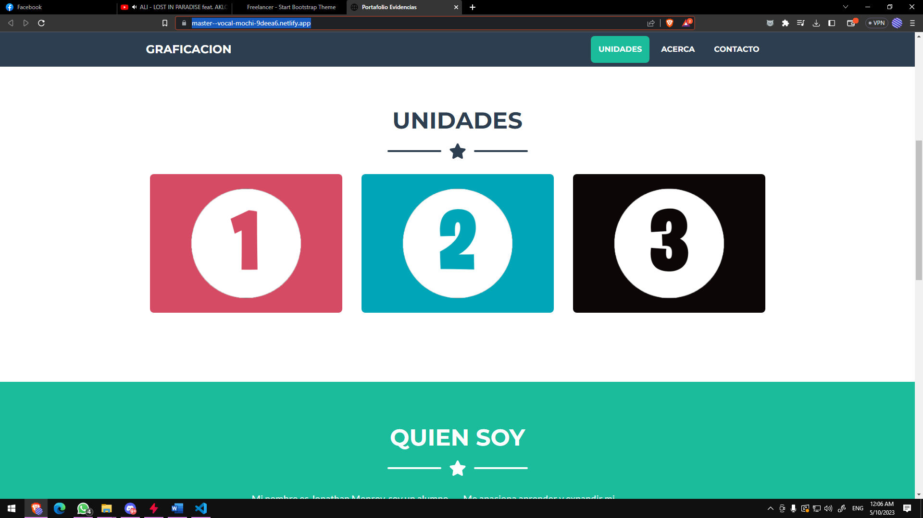

El siguiente paso es cambiar el contenido de cada sección dentro de ellas.

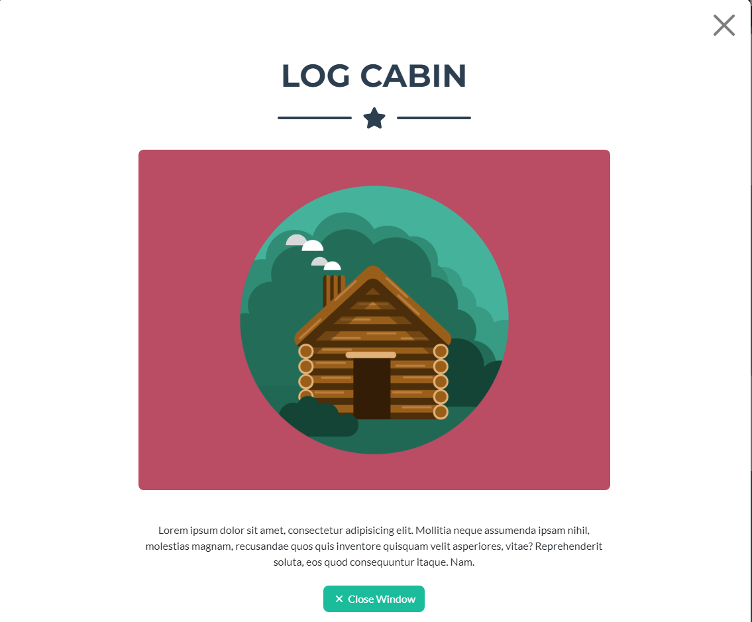

Para ello vamos a tomar la misma estructura de esta sección y para ello crearemos la siguiente estructura donde cada actividad será un div con el siguiente contenido.

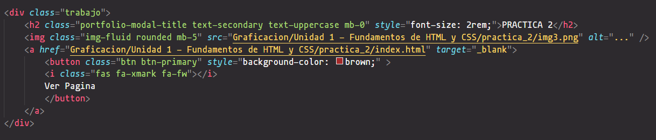

Para esto crearemos un div con la clase “trabajo” y dentro de lla tendremos un h2 con el nombre de la pratica, una imagen para usarla de previsualización de la práctica, un botón en forma de link que nos lleve a la pagina web de esa práctica. Y asi un div para cada práctica.

Cabe recalcar que a cada sección de cada practica vamos agregar los siguientes estlos en el css.

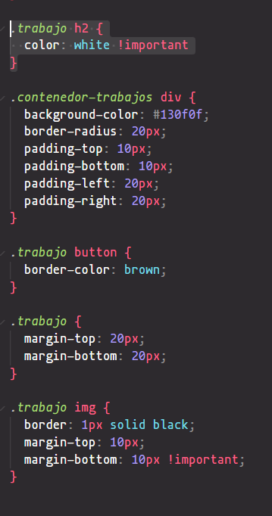

Y más o menos a si debería quedar.

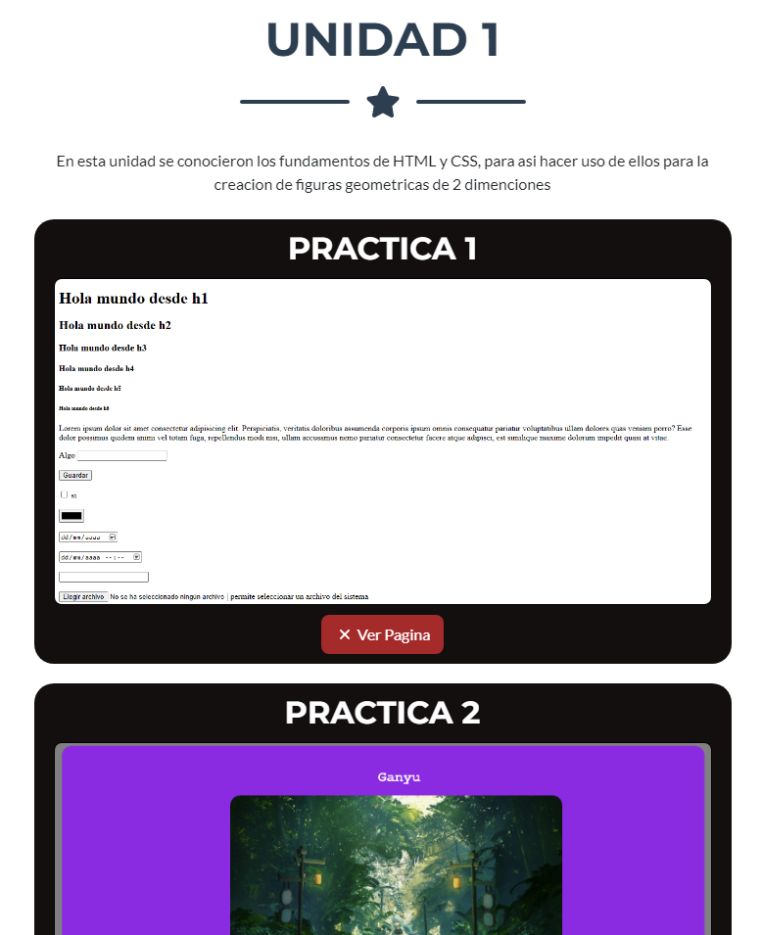

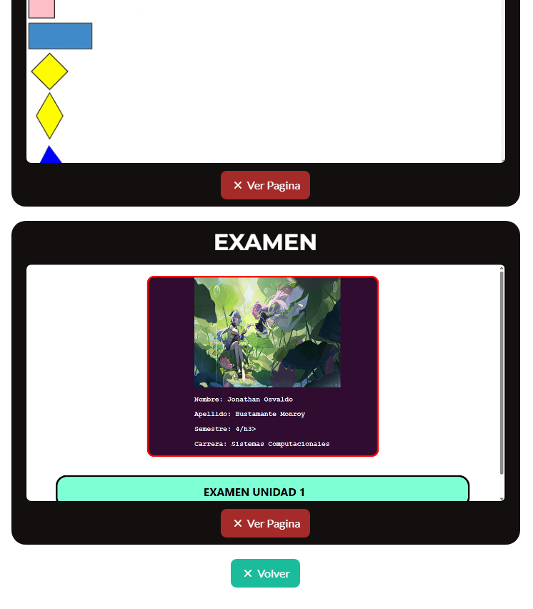

Y así será en cada sección desde la 1 hasta la 3.

Ahora nos falta cambiar esta parte

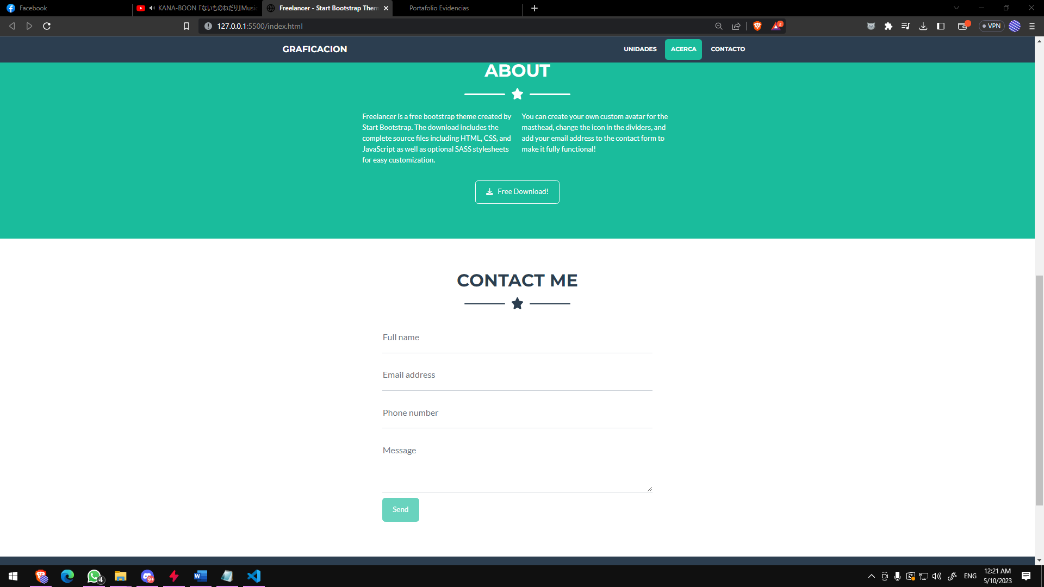

Para ello dentro del código vamos a buscar esas palabras y irlas cambiando una por una.

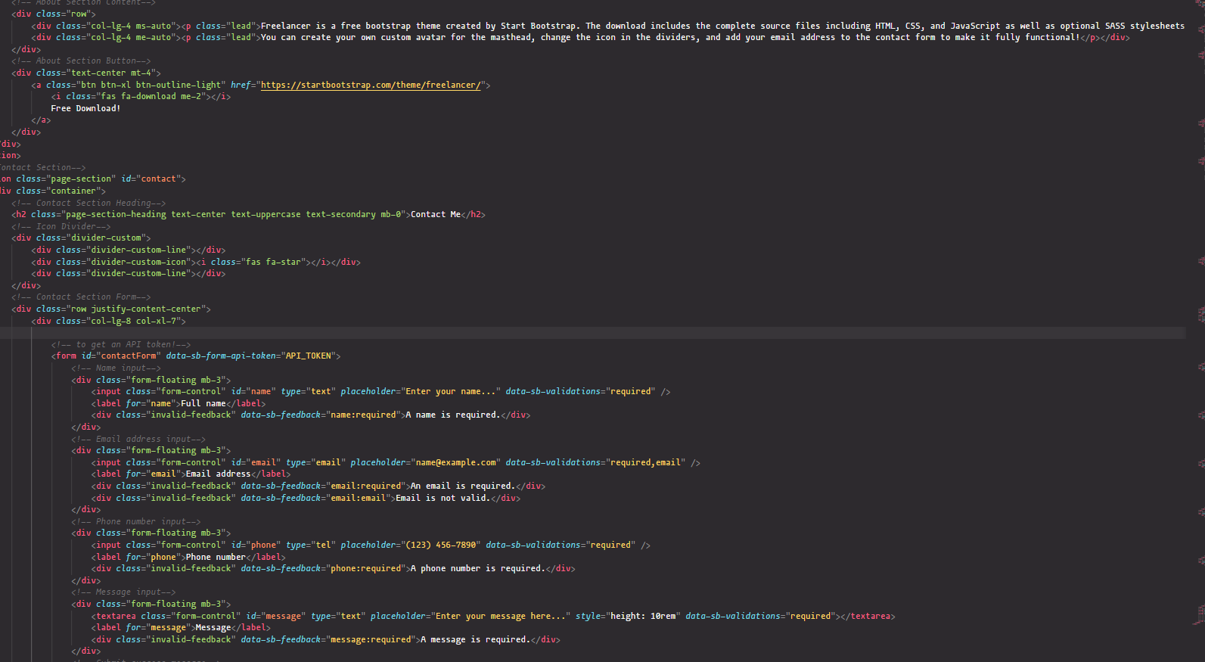

Todo lo cambiaremos a español.

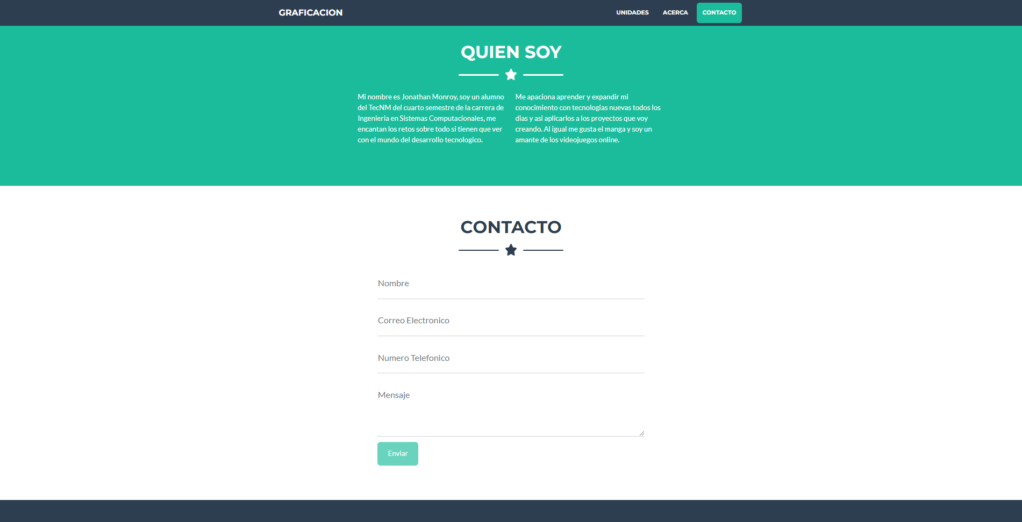

Ahora vamos a buscar el header y la section de la parte de color verde y azul para poder cambiar el color.

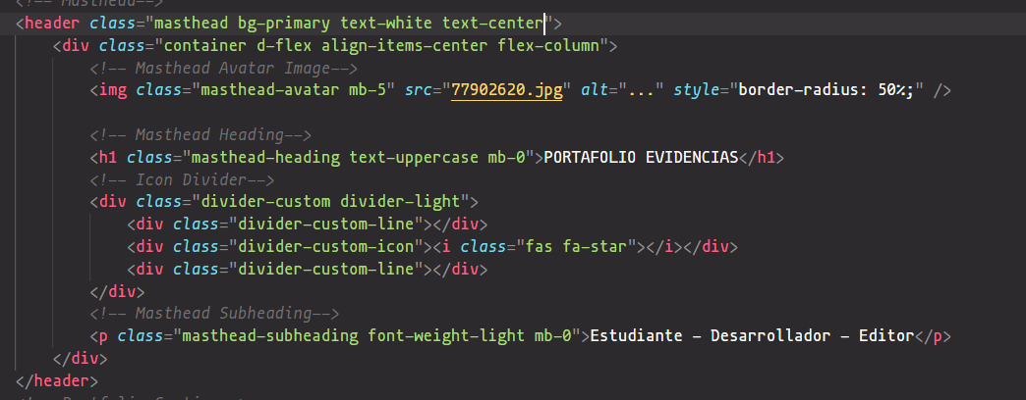

Y también buscamos el section.

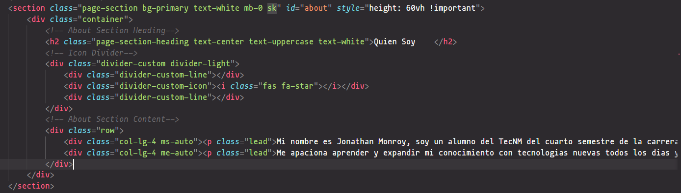

Y ahora que la tenemos vamos a agregarle una clase llamada sk la caja principal a los dos y vamos a darle estilos.

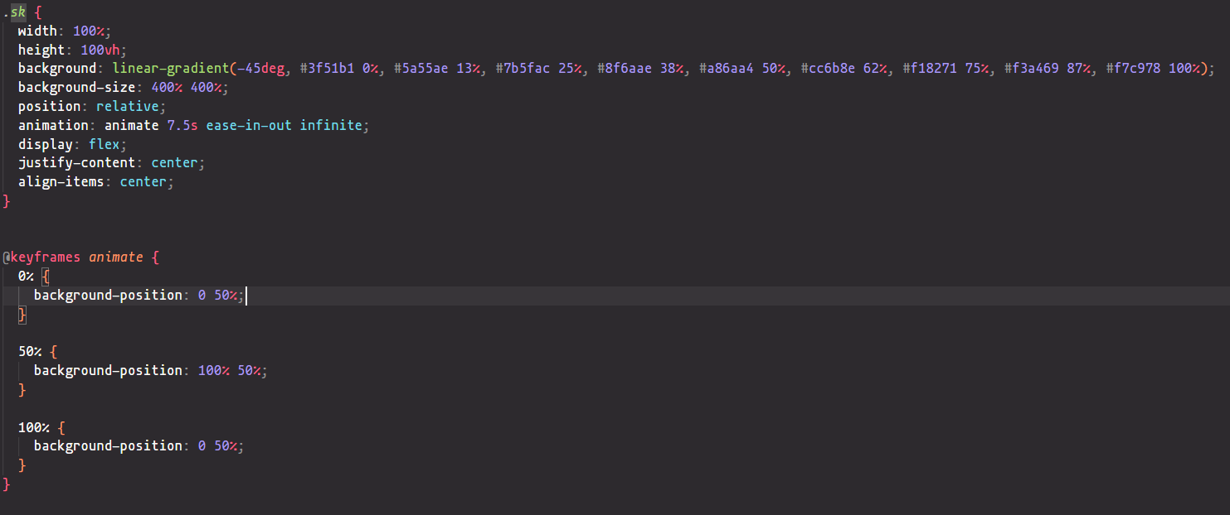

Esto creare un degradado lineal en varios colores y creara una animación en cada frame.

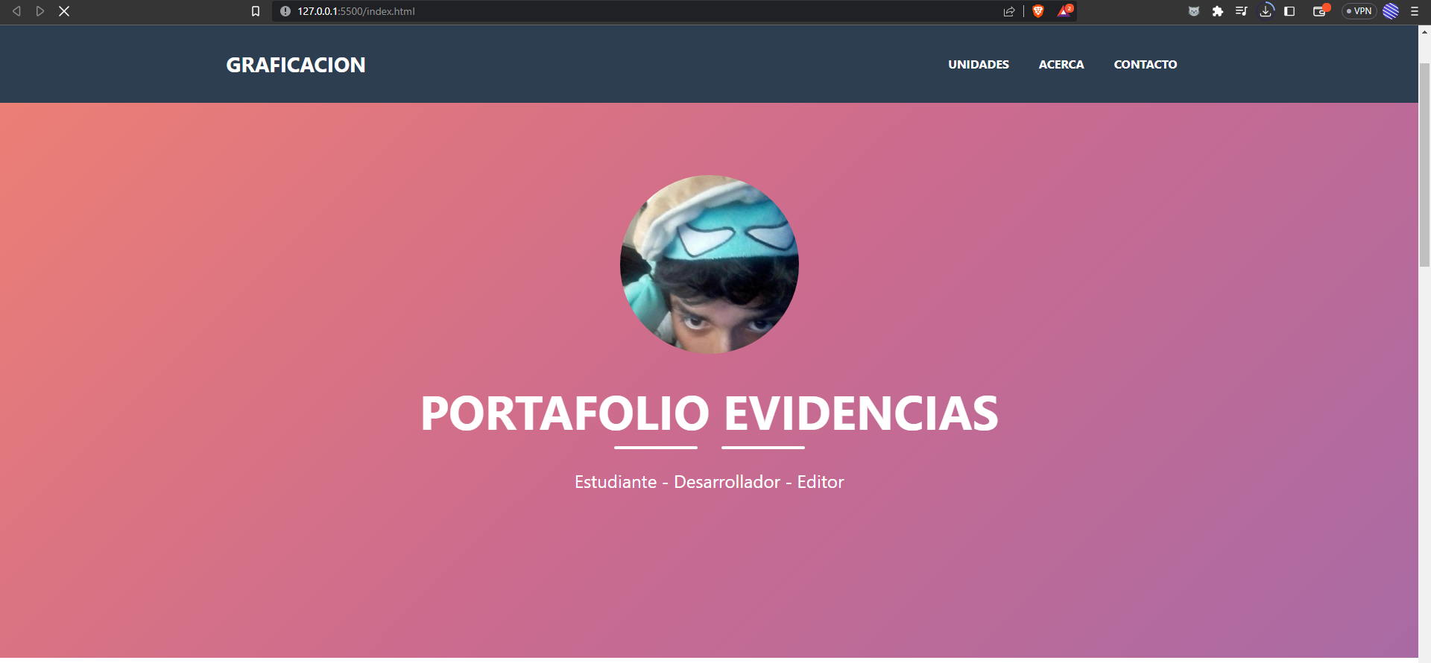

Ahora agregaremos una librería llamada Animate.css en la página https://animate.style/

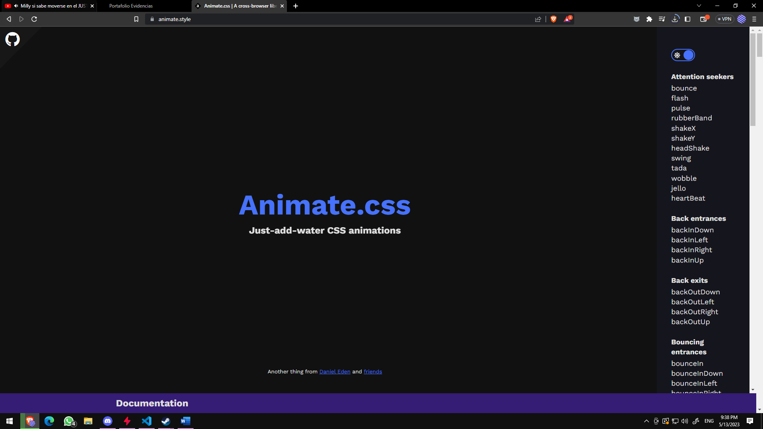

Ahora vamos agregar este código en la cabecera de nuestro proyecto.

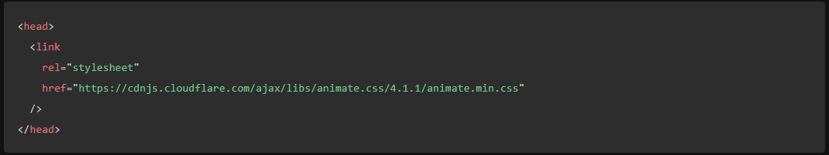

Enseguida vamos a buscar el elemento que queremos agregar la animación y vamos a agregarle una clase llama “animar” y dentro del css le vamos a poner que cuando pongamos el cursor ejecute la animación.

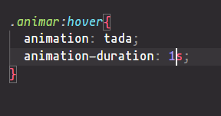

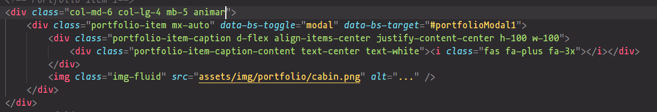

En este paso vamos a agregar ahora estilos a los botones de cada unidad para que no se vean tan anticuados para ellos vamos a buscar el botón que nos manda a nuestro código.

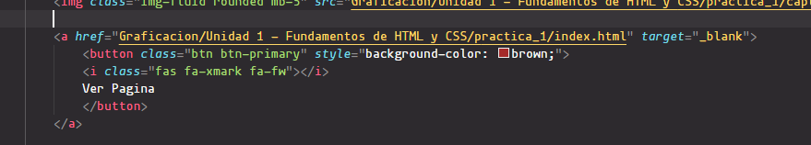

Aquí vamos a cambiar el botón por un div para que se mas fácil manipularlo y darle estilos.



En este parte vamos a remplazar lo anterior y vamos a usar un div como ya dijimos. Al div le vamos a poner una clase llamada buttonContainer para poder dar una mejor posición.

Y dentro vamos agregar un enlace donde le vamos a poner una clase llamada button y le vamos a poner como href la dirección de la pagina que queremos abrir y en modo de abrir en _black.

Ahora iremos al archivo css y le vamos agregar estilos.

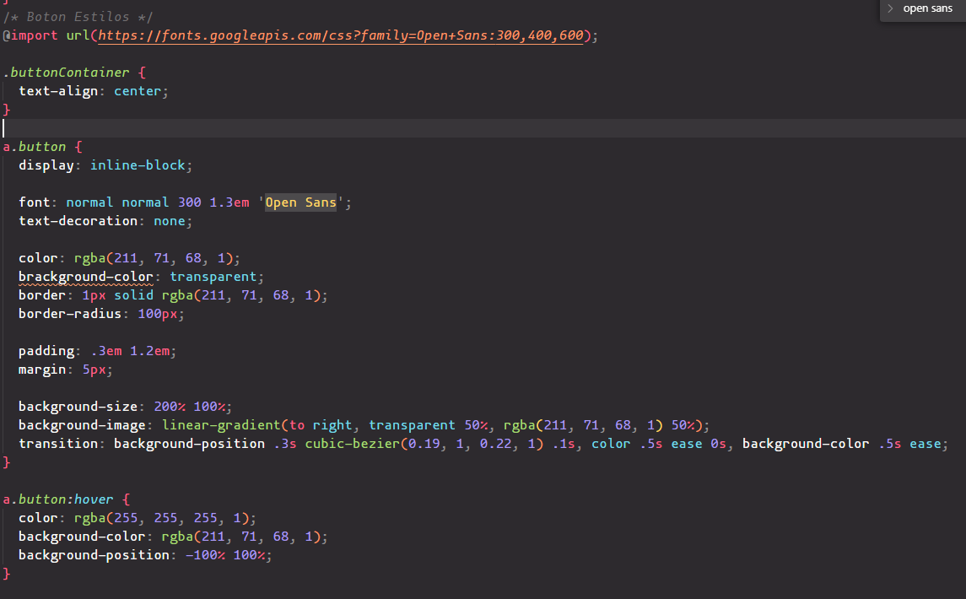

Ahora los vemos.





Ahora vamos a subir a Netlify para ellos vamos a ir a su página oficial <https://www.netlify.com/>.

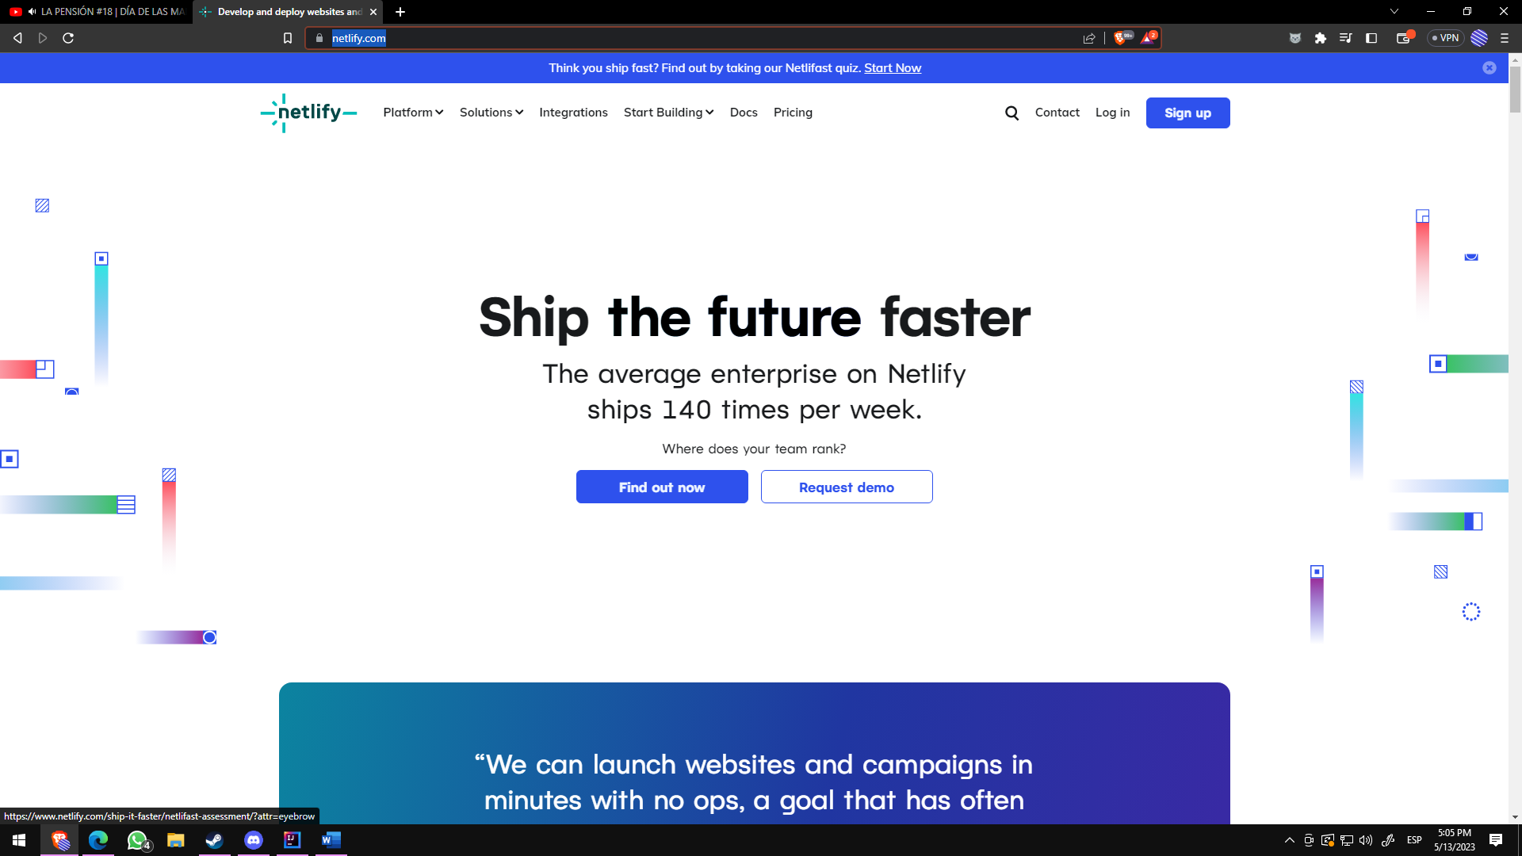

Para ellos vamos a crear una cuenta y vamos a dar clic en la parte superior en el botón de Sign up. Al entrar vamos a escoger el modo de Email.

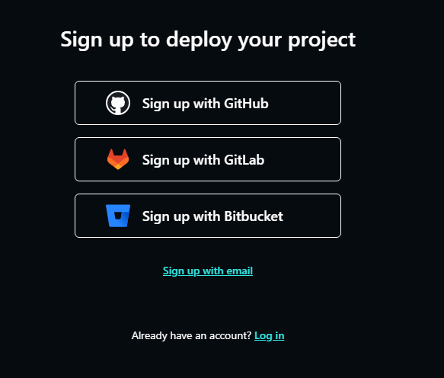

Y ahora en la siguiente sección vamos a poner nuestro correo personal y una contraseña

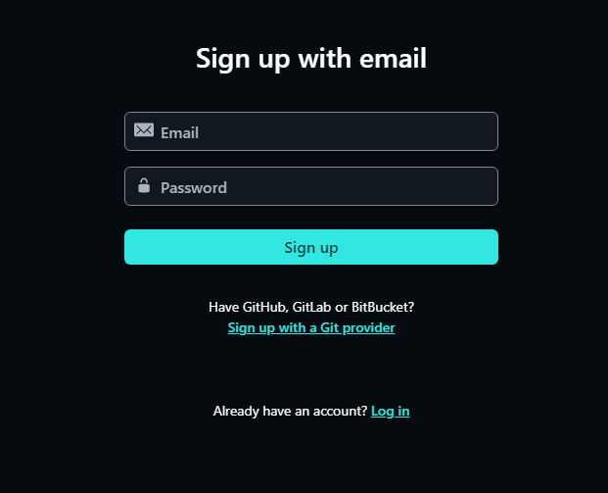

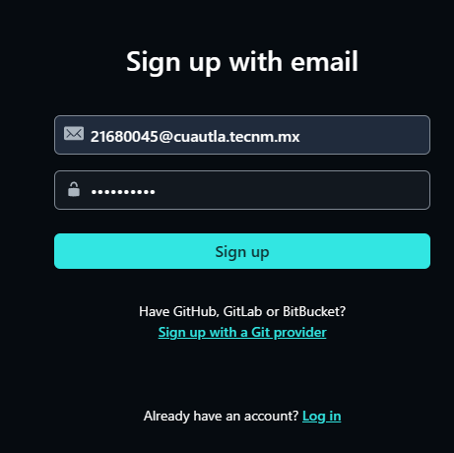

Y damos en Sign Up, Despues de ese paso tenemos que verificar nuestro correo electrónico para que podamos tener acceso.

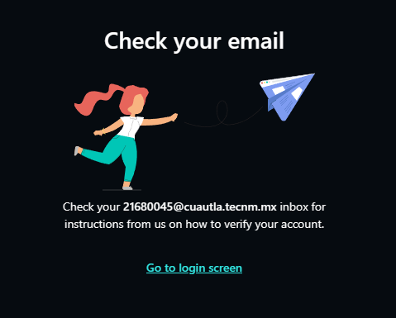

Ahora vamos a responder todas las preguntas que nos haga la pagina para poder configurarlo mejor a nuestras necesidades.

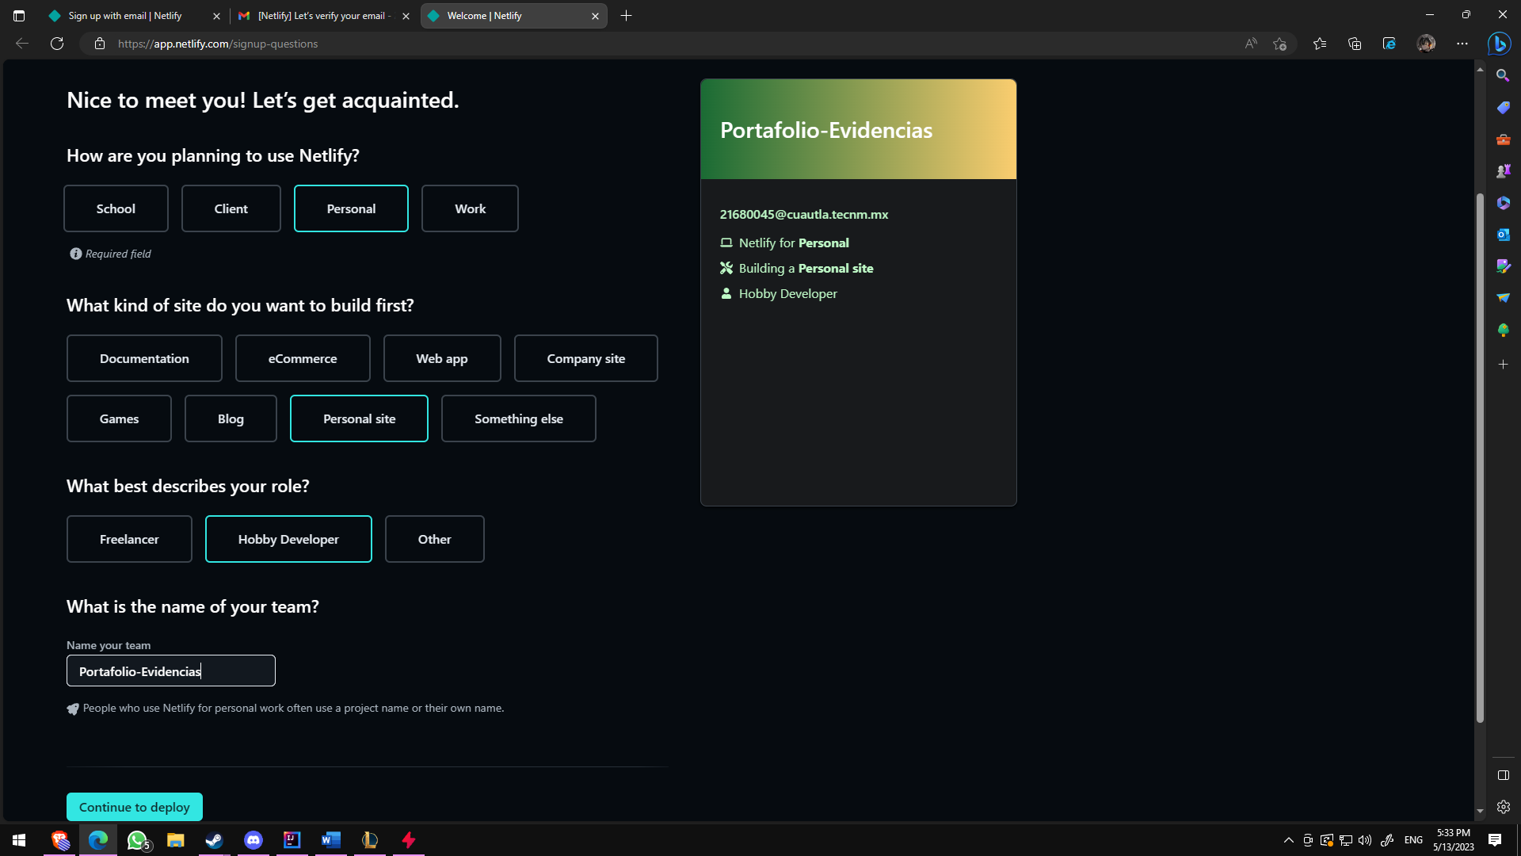

En la siguiente sección vamos a subir nuestro proyecto para ellos vamos a escoger la opción de Try Netlify Drop.

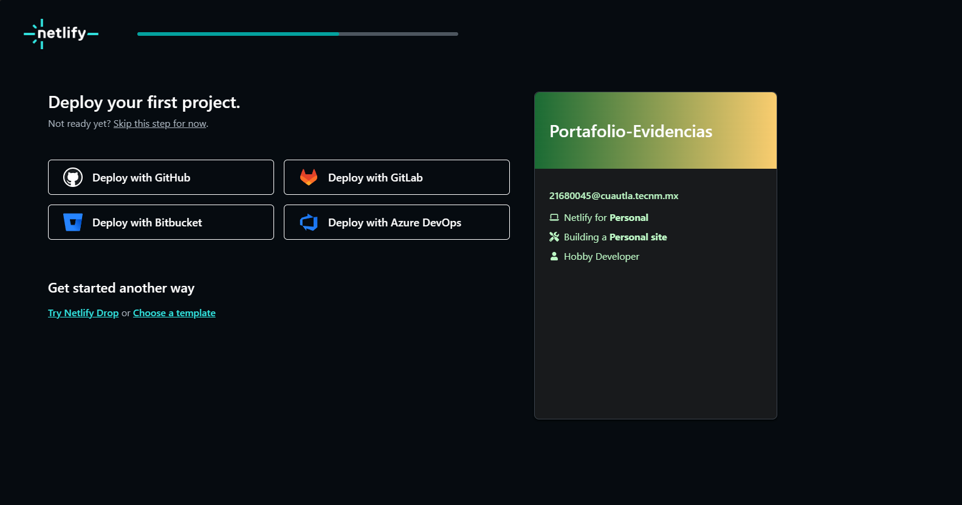

En esta parte vamos subir nuestro proyecto y vamos arrastrar nuestra carpeta.

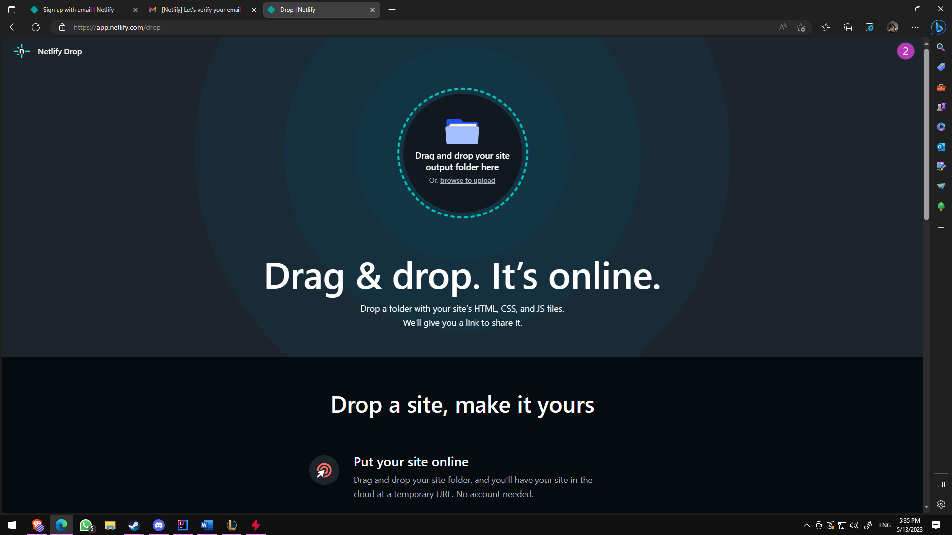

Al momento de arrastrar nuestro proyecto automáticamente se va a subir y nos va a cargar esta pantalla.

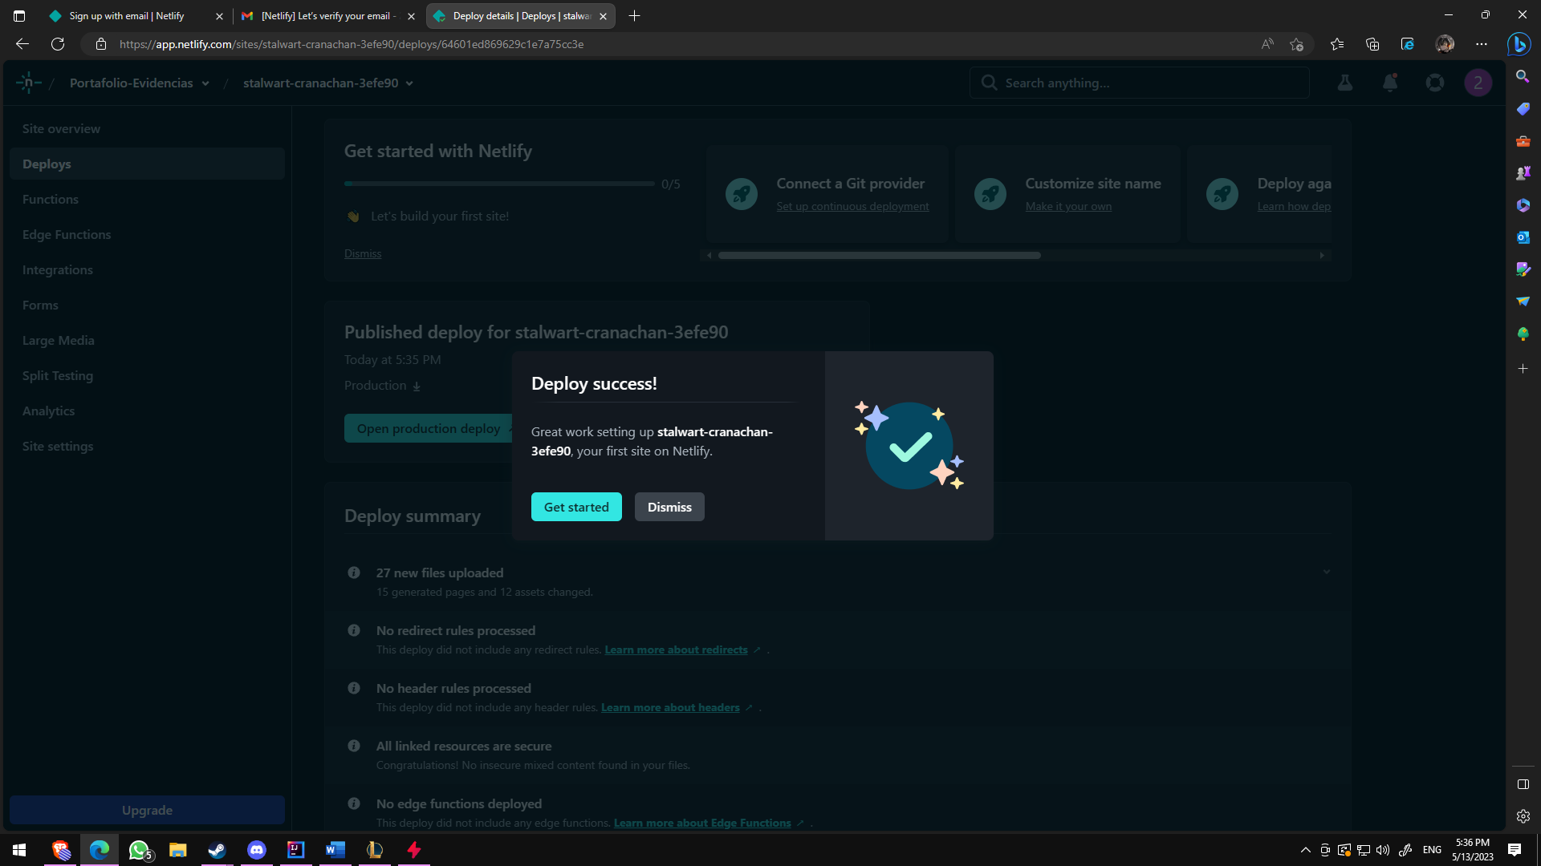

Donde le vamos a dar en Get started. Ahora vamos a buscar la opción que se llama Site Settings.

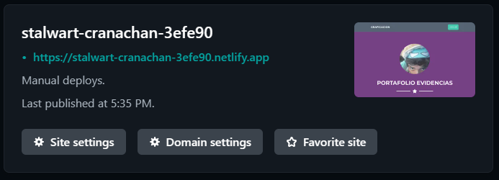

Y después vamos a dar clic donde dice Change site name para poder cambiar el nombre de nuestro proyecto.

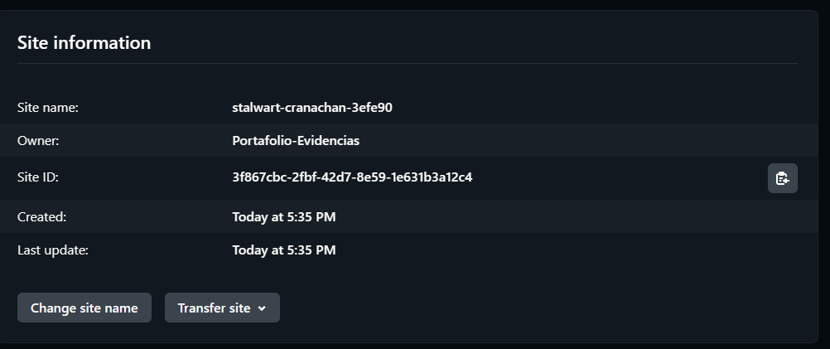

Y le ponemos un nombre que nosotros deseemos. Y le damos en Save

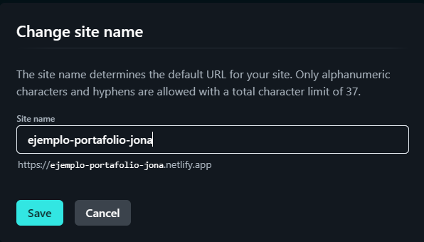

En la parte de arriba se va a encontrar nuestro link a nuestro portafolio, le damos clic nos va a mandar a la pagina donde esta desplegado.

